**Université Mohammed Khider de Biskra Matière : TP logique**



جامعــــــة محمد خيــضربسكرة

**Faculté des Sciences et de la Technologie**

**Département Génie Electrique**

**Tp n°1 Technologie combinatoire**

1. **Objectif du TP:**

* Familiarisation avec les circuits intégrés(entrée, sortie, alimentation, brochage).
* Utilisation des portes logiques en circuits intégrés.

1. **Rappels sur les opérateurs fondamentaux:**
2. **INV(NON)**

L’opérateur d’inversion ne porte que sur une seule variable d’entrée. Si A est la variable d’entrée, S la variable de sortie vaut :  (on prononce A barre). Le tableau suivant résume l’action de cet opérateur. Dans ce chapitre, l’interrupteur ouvert vaut 0 et l’interrupteur fermé vaut 1.



|  |  |
| --- | --- |
| Table de vérité | |
|  |  |
| 0 | 1 |
| 1 | 0 |

1. **AND(ET)**

L’opérateur AND (ET) porte sur deux variables d’entrée. Si A et B sont les variables d’entrée, alors. S est vraie si A ET B sont vraies. L’opérateur AND est symbolisé par le point () comme la multiplication en mathématique (c’est d’ailleurs l’opération réalisée en binaire). On peut aussi voir cette fonction comme l’opérateur minimum (min) qui prend la plus petite des deux valeurs. Le tableau suivant résume l’action de cet opérateur.



|  |  |  |
| --- | --- | --- |
| Table de vérité | | |
| A | B |  |
| 0 | 0 | 0 |
| 0 | 1 | 0 |
| 1 | 0 | 0 |
| 1 | 1 | 1 |

1. **OR(OU)**

L’opérateur OR(OU) porte sur deux variables d’entrée. Si A et B sont les variables d’entrée, alors S=A+B. S est vraie si A OU B sont vraies. L’opérateur OR est symbolisé parle plus (+) comme l’addition en mathématique. On peut voir cette fonction comme l’opérateur maximum(max) qui prend la plus grande des deux valeurs. Le tableau suivant résumel’action de cet opérateur.



|  |  |  |
| --- | --- | --- |
| Table de vérité | | |
| A | B |  |
| 0 | 0 | 0 |
| 0 | 1 | 1 |
| 1 | 0 | 1 |
| 1 | 1 | 1 |

1. **NAND(NON ET)**

L’opérateur NAND(NON ET) porte sur deux variables d’entrée. Si A et B sont les variables d’entrée, alors . S est fausse si A ET B sont vraies. L’opérateur NAND est l’inverse de l’opérateur AND. S on symbole est le symbole du ET suivi d’une bulle qui matérialise l’inversion. Le tableau suivant résume l’action de cet opérateur.



|  |  |  |
| --- | --- | --- |
| Table de vérité | | |
| A | B |  |
| 0 | 0 | 1 |
| 0 | 1 | 1 |
| 1 | 0 | 1 |
| 1 | 1 | 0 |

1. **OR(NONOU)**

L’opérateur NOR(NONOU) porte sur deux variables d’entrée. Si A et B sont les variables d’entrée, alors . S est fausse si A OU B sont vraies. L’opérateur NOR est l’inverse de l’opérateur OR. Son symbole est le symbole du OU suivi d’une bulle qui matérialise l’inversion. Le tableau suivant résume l’action de cet opérateur.



|  |  |  |
| --- | --- | --- |
| Table de vérité | | |
| A | B |  |
| 0 | 0 | 1 |
| 0 | 1 | 0 |
| 1 | 0 | 0 |
| 1 | 1 | 0 |

1. **XOR(OU exclusif)**

L’opérateur XOR(OU exclusif) n’est pas un opérateur de base car il peut être réalisé à l’aide des portes précédentes. Il porte sur deux variables d’entrée. Si A et B sont les variables d’entrée, alors. S est vraie si A est différent de B. L’opérateur XOR est symbolisé par un + entouré d’un cercle(⊕) car il réalise l’addition en binaire, mais modulo2. Le OU normal(inclusif) est vrai quand A et B sont vraies(1+1=1). Le OU exclusif exclut ce cas (d’où son nom). Le tableau suivant résume l’action de cet opérateur.



|  |  |  |
| --- | --- | --- |
| Table de vérité | | |
| A | B |  |
| 0 | 0 | 0 |
| 0 | 1 | 1 |
| 1 | 0 | 1 |
| 1 | 1 | 0 |

1. **XNOR(NON OU exclusif)**

L’opérateur XNOR(NON OU exclusif) n’est pas non plus un opérateur de base. Il porte sur deux variables d’entrée. Si A et B sont les variables d’entrée, alors . S est vraie si A égale B. L’opérateur XNOR est l’inverse de l’opérateur XOR. Son symbole est le symbole du XOR suivi d’une bulle qui matérialise l’inversion. Le tableau suivant résume l’action de cet opérateur.

|  |  |  |
| --- | --- | --- |
| Table de vérité | | |
| A | B |  |
| 0 | 0 | 1 |
| 0 | 1 | 0 |
| 1 | 0 | 0 |
| 1 | 1 | 1 |

**Portes universelles**



Les NAND et les NOR sont des portes universelles car elles permettent de réaliser toutes les opérations logiques élémentaires. Par exemple avec des NAND, on peut réaliser les opérations:



L’inversion :

* Le ET (AND) :



* Le OU (OR):

Le même genre de montage peut être réalisé avec des portes NOR. On verra plus tard que les portes NAND et NOR demandent le minimum de transistors pour être fabriquées et sont les plus rapides.

**Université Mohammed Khider de Biskra Biskra le: …../..…/2022**

جامعــــــة محمد خيــضربسكرة

**Nom et prénom du Grp N°….. :**

**1. ………………………………..**

**2. ………………………………..**

**3. ………………………………..**

**4. ………………………………..**

**Faculté des Sciences et de la Technologie**



**Département Génie Electrique**

**3éme Licence Energie renouvelable**

**Module: TP E.N**

1. **Manipulation :**

1- En utilisant les circuits intégrés et la plaquette d’essai, relever la table de vérité de chacune des portes OU,ET, NON, NAND, NOR. Utiliser comme témoins les diodes électroluminescentes à votre disposition sur la maquette.

|  |  |
| --- | --- |
| Table de vérité NON | |
| A | S |
| 0 |  |
| 1 |  |

|  |  |  |
| --- | --- | --- |
| Table de vérité ET | | |
| A | B | S |
| 0 | 0 |  |
| 0 | 1 |  |
| 1 | 0 |  |
| 1 | 1 |  |

|  |  |  |
| --- | --- | --- |
| Table de vérité OU | | |
| A | B | S |
| 0 | 0 |  |
| 0 | 1 |  |
| 1 | 0 |  |
| 1 | 1 |  |

|  |  |  |
| --- | --- | --- |
| Table de vérité NAND | | |
| A | B | S |
| 0 | 0 |  |
| 0 | 1 |  |
| 1 | 0 |  |
| 1 | 1 |  |

|  |  |  |
| --- | --- | --- |
| Table de vérité NOR | | |
| A | B | S |
| 0 | 0 |  |
| 0 | 1 |  |
| 1 | 0 |  |
| 1 | 1 |  |

2- Soit les schémas suivants :

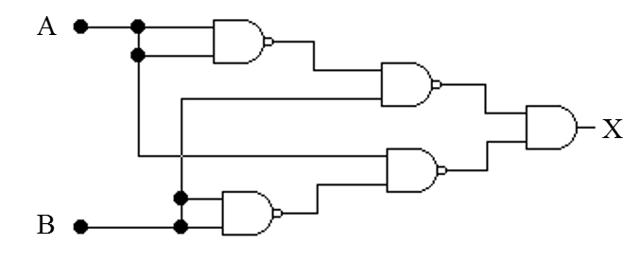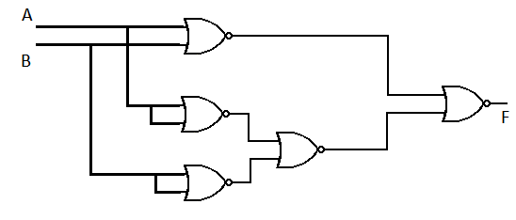

Fig 2

Fig 1

1. Réaliser les deux montages et dresser leurs tables de vérité
2. Quelle est la fonction assurée par chaque circuit ?

|  |  |  |
| --- | --- | --- |
| Table de vérité | | |
| A | B | X |
| 0 | 0 |  |
| 0 | 1 |  |
| 1 | 0 |  |
| 1 | 1 |  |

|  |  |  |
| --- | --- | --- |
| Table de vérité | | |
| A | B | F |
| 0 | 0 |  |
| 0 | 1 |  |
| 1 | 0 |  |
| 1 | 1 |  |

Fonction F : ……… Fonction X : …….

3-Trouvez les fonctions des logigrammes suivants (travail à la maison):

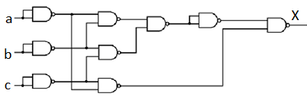



Fig 3

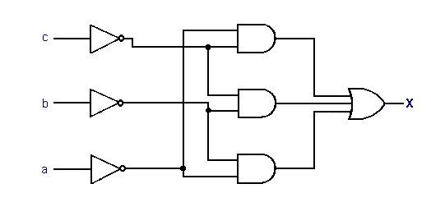



Fig 4

* Que déduisez-vous ?